E/ECE/TRANS/505/Rev.3/Add.144
4 septembre 2018
Accord
Concernant l’adoption de Règlements techniques harmonisés de l’ONU applicables aux véhicules à roues et aux équipements et pièces susceptibles d’être montés ou utilisés sur les véhicules à roues
et les conditions de reconnaissance réciproque des homologations délivrées conformément à ces Règlements*
(Révision 3, comprenant les amendements entrés en vigueur le 14 septembre 2017)
_______________
Additif 144 − Règlement ONU nº 145
Date d’entrée en vigueur en tant qu’annexe à l’Accord de 1958 : 19 juillet 2018
Prescriptions uniformes relatives à l’homologation des véhicules en ce qui concerne
les systèmes d’ancrages ISOFIX, les ancrages pour fixation supérieure ISOFIX
et les positions i-Size
Le présent document est communiqué uniquement à titre d’information. Le texte authentique, juridiquement contraignant, est celui du document ECE/TRANS/WP.29/
2017/133.
_______________
Nations Unies

Règlement ONU nº 145
Prescriptions uniformes relatives à l’homologation
des véhicules en ce qui concerne les systèmes d’ancrages ISOFIX, les ancrages pour fixation supérieure ISOFIX
et les positions i-Size
Table des matières
Page
1. Domaine d’application 4
2. Définitions 4
3. Demande d’homologation 7
4. Homologation 7
5. Spécifications 9
6. Essais 15
7. Modifications et extension de l’homologation du type de véhicule 18
8. Conformité de la production 18
9. Sanctions pour non-conformité de la production 18
10. Arrêt définitif de la production 19
11. Noms et adresses des services techniques chargés des essais d’homologation et des autorités d’homologation de type 19
Annexes
1. Communication 20
2. Schémas de la marque d’homologation 22
3. Procédure de détermination du point « H » et de l’angle réel de torse pour les places assises
des véhicules automobile 23
Appendice 1 : Description de la machine tridimensionnelle de détermination du point « H »
(Machine 3 DH) 23
Appendice 2 : Système de référence à trois dimensions 23
Appendice 3 : Paramètres de référence des places assises 23
4. Systèmes d’ancrages ISOFIX et ancrages pour fixation supérieure ISOFIX 24
5. Position i-Size 35
1. Domaine d’application
Le présent Règlement s’applique :
a) Aux véhicules de la catégorie M₁ en ce qui concerne les systèmes d’ancrage ISOFIX et les ancrages pour fixation supérieure ISOFIX, destinés aux dispositifs de retenue pour enfants. Les autres catégories de véhicules équipés d’ancrages ISOFIX doivent également être conformes aux prescriptions du présent Règlement ;
b) Aux véhicules de toutes les catégories en ce qui concerne les positions i-Size, si le constructeur du véhicule en a prévues.
2. Définitions
Au sens du présent Règlement, on entend :
2.1 Par « homologation du véhicule » l’homologation d’un type de véhicule en ce qui concerne les systèmes d’ancrages ISOFIX, les ancrages pour fixation supérieure ISOFIX et les positions i-Size, le cas échéant ;
2.2 Par « type de véhicule », les véhicules à moteur ne présentant pas entre eux de différences essentielles, notamment sur les points suivants : dimensions, formes et matières des éléments de la structure du véhicule ou du siège auxquels les systèmes d’ancrages ISOFIX et les ancrages pour fixation supérieure ISOFIX sont fixés et, dans le cas où la résistance des ancrages est éprouvée selon l’essai dynamique, de même que la résistance du plancher du véhicule lorsqu’il est soumis à l’essai statique dans le cas de positions i-Size, les caractéristiques de tout composant du dispositif de retenue, notamment la fonction limiteur d’effort, ayant une influence sur les forces transmises aux ancrages ;
2.3 Par « plancher », la partie inférieure de la carrosserie du véhicule reliant les parois latérales de celui-ci. Pris dans ce sens, le plancher comprend les nervures, reliefs emboutis et autres éléments de renforcement éventuels même s’ils sont au-dessous du plancher, par exemple les longerons et traverses ;
2.4 Par « siège », une structure faisant ou non partie intégrante de la structure du véhicule, y compris sa garniture, offrant une place assise pour un adulte, le terme désignant aussi bien un siège individuel que la partie d’une banquette correspondant à une place assise ;
2.5 Par « siège avant pour passager », tout siège où le « point H le plus avancé » du siège en question est situé dans le plan vertical transversal passant par le point R du conducteur, ou en avant de ce plan ;
2.6 Par « groupe de sièges », soit un siège du type banquette, soit des sièges séparés montés côte à côte (c’est-à-dire de telle façon que les ancrages avant d’un siège soient à l’alignement ou en avant des ancrages arrière d’un autre siège et à l’alignement ou en arrière des ancrages avant de ce même autre siège) et offrant une ou plusieurs places assises pour des adultes ;
2.7 Par « banquette », une structure complète avec sa garniture, offrant au moins deux places assises pour occupants adultes ;
2.8 Par « ISOFIX », un système pour la fixation des dispositifs de retenue pour enfants aux véhicules, composé de deux ancrages rigides sur le véhicule, de deux attaches rigides correspondantes sur le dispositif de retenue pour enfants, et d’un moyen permettant de limiter la rotation du dispositif de retenue pour enfants ;
2.9 Par « position ISOFIX », un système qui permet d’installer :
a) Soit un dispositif de retenue pour enfant ISOFIX universel face à la route tel que défini dans le Règlement ONU nº 44 ;
b) Soit un dispositif de retenue pour enfants ISOFIX face à la route semi-universel tel que défini dans le Règlement ONU nº 44 ;
c) Soit un dispositif de retenue pour enfants ISOFIX dos à la route semi-universel tel que défini dans le Règlement ONU nº 44 ;
d) Soit un dispositif de retenue pour enfants ISOFIX latéral semi-universel tel que défini dans le Règlement ONU nº 44 ;
e) Soit un dispositif de retenue pour enfants ISOFIX spécifique pour un véhicule tel que défini dans le Règlement ONU nº 44 ;
f) Soit un dispositif de retenue pour enfants de type « i-Size » de classe intégrale tel que défini dans le Règlement ONU nº 129 ;
g) Soit un dispositif de retenue pour enfants ISOFIX adapté à un type de véhicule, tel que défini dans le Règlement ONU nº 129 ;
2.10 Par « ancrage inférieur ISOFIX », une barre ronde horizontale de 6 mm de diamètre, dépassant de la structure du véhicule ou du siège, permettant la retenue d’un dispositif de retenue pour enfants ISOFIX équipé d’attaches ISOFIX ;
2.11 Par « système d’ancrages ISOFIX », un système composé de deux ancrages inférieurs ISOFIX, destiné à attacher un dispositif de retenue pour enfants ISOFIX associé à un système antirotation ;
2.12 Par « attache ISOFIX », l’un des deux moyens de fixation, conforme aux prescriptions du Règlement ONU nº 44 ou nº 129, dépassant de la structure du dispositif de retenue pour enfants ISOFIX et compatible avec un ancrage inférieur ISOFIX ;
2.13 Par « dispositif de retenue pour enfants ISOFIX », un dispositif de retenue pour enfants, conforme aux prescriptions du Règlement ONU nº 44 ou nº 129, qui doit être fixé à un système d’ancrages ISOFIX ;
2.14 Par « dispositif d’application de force statique (DAFS) », un dispositif d’essai des systèmes d’ancrages ISOFIX du véhicule, utilisé pour vérifier leur résistance et la capacité de la structure du véhicule, ou de la structure du siège, à limiter la rotation lors d’un essai statique. Le dispositif d’essai pour les ancrages inférieurs et les ancrages supérieurs est décrit aux figures 1 et 2 de l’annexe 4, de même qu’un DAFS_{SL (béquille)} pour évaluer les positions i-Size par rapport à la résistance du plancher du véhicule. La figure 3 de l’annexe 5 donne un exemple de DAFS_{SL} ;
2.15 Par « système antirotation » :
a) Un système antirotation pour un dispositif de retenue pour enfants ISOFIX universel consiste en un ancrage supérieur ISOFIX ;
b) Un système antirotation pour un dispositif de retenue pour enfants ISOFIX semi-universel consiste en un ancrage supérieur ISOFIX, ou la planche de bord du véhicule, ou une jambe de force visant à limiter la rotation du dispositif de retenue lors d’un choc frontal ;
c) Un système antirotation pour dispositif de retenue pour enfants de type « i-Size » consiste en un ancrage supérieur ou bien une béquille visant à limiter la rotation du dispositif de retenue lors d’un choc frontal ;
d) Pour des dispositifs de retenue pour enfants ISOFIX de type « i-Size », universels ou semi-universels, le siège du véhicule en lui-même ne constitue pas un système antirotation ;
2.16 Par « ancrage supérieur ISOFIX », un dispositif, comme une barre située dans une zone définie, destiné à recevoir la sangle d’un connecteur d’ancrage supérieur ISOFIX et à transférer son effort de rétention sur la structure du véhicule ;
2.17 Par « connecteur d’ancrage supérieur ISOFIX », un dispositif destiné à être fixé à un ancrage pour fixation supérieure ISOFIX ;
2.18 Par « crochet de fixation supérieure ISOFIX », un connecteur de fixation supérieure ISOFIX utilisé spécifiquement pour fixer la sangle de fixation supérieure ISOFIX à un ancrage supérieur ISOFIX tel que défini à la figure 3 de l’annexe 4 du présent Règlement ;
2.19 Par « sangle de fixation supérieure ISOFIX », une sangle (ou équivalent) allant du haut du dispositif de retenue pour enfants ISOFIX à un ancrage supérieur ISOFIX, et équipé d’un dispositif de réglage et de relâchement de la tension, et d’un connecteur de fixation supérieure ISOFIX ;
2.20 Le « dispositif de guidage » vise à aider l’installation du dispositif de retenue pour enfants ISOFIX en guidant physiquement les attaches ISOFIX du dispositif de retenue pour enfants ISOFIX en alignement avec les ancrages inférieurs ISOFIX, pour faciliter l’enclenchement ;
2.21 Par « système d’installation de retenue pour enfants », un gabarit correspondant à une des huit enveloppes de taille ISOFIX définies au paragraphe 4 de l’appendice 2 de l’annexe 17 du Règlement ONU nº 16, et dont les dimensions sont indiquées aux figures 1 à 7 du paragraphe 4 mentionné ci-dessus. Ces systèmes d’installation de retenue pour enfants (SIRE) sont utilisés dans le Règlement ONU nº 16 pour vérifier quelles sont les enveloppes de taille ISOFIX qui peuvent être adaptées sur les positions ISOFIX du véhicule. De plus, l’un des SIRE, le gabarit référencé ISO/F2 ou ISO/F2X et décrit au Règlement ONU nº 16 (annexe 17, appendice 2), est utilisé dans le présent Règlement pour vérifier la localisation et l’accessibilité de tous les systèmes d’ancrages ISOFIX ;
2.22 Par « volume imparti au socle de la béquille », le volume dans lequel, comme le montrent les figures 1 et 2 de l’annexe 5 du présent Règlement, se trouve le socle de la béquille d’un dispositif de retenue pour enfants ISOFIX de type « i-Size » tel que défini dans le Règlement ONU nº 129 et qui doit ainsi être en contact avec le plancher du véhicule ;
2.23 Par « surface de contact avec le plancher du véhicule », la zone formée par l’interface entre la surface supérieure du plancher du véhicule (comprenant la garniture intérieure, un tapis, de la mousse, etc.) et le volume imparti au socle de la béquille, qui est conçue pour résister à la pression exercée par la béquille d’un dispositif de retenue pour enfants ISOFIX de type « i-Size », tel que défini dans le Règlement ONU nº 129, et qui satisfait aux prescriptions du présent Règlement ;
2.24 Par « position i-Size », une place assise désignée comme telle par le constructeur, spécialement conçue pour accueillir un dispositif de retenue pour enfants de type « i-Size » et qui satisfait aux prescriptions du présent Règlement.
3. Demande d’homologation
3.1 La demande d’homologation d’un type de véhicule en ce qui concerne les systèmes d’ancrages ISOFIX, les ancrages pour fixation supérieure ISOFIX et, le cas échéant, les positions i-Size, doit être présentée par le constructeur du véhicule ou son représentant dûment accrédité.
3.2 Elle est accompagnée des pièces mentionnées ci-après, en triple exemplaire, et des indications suivantes :
3.2.1 Dessins donnant une vue d’ensemble de la structure du véhicule à une échelle appropriée et indiquant les emplacements des systèmes d’ancrages ISOFIX, des ancrages pour fixation supérieure ISOFIX (le cas échéant) et, s’il existe des positions i-Size, de la surface de contact avec le plancher du véhicule, ainsi que les dessins détaillés des systèmes d’ancrages ISOFIX (le cas échéant), des ancrages pour fixation supérieure ISOFIX (le cas échéant) et des points auxquels ils sont attachés, et, s’il existe des positions i-Size, de la surface de contact avec le plancher du véhicule ;
3.2.2 Indication de la nature des matériaux pouvant influer sur la résistance des systèmes d’ancrages ISOFIX et des ancrages pour fixation supérieure ISOFIX, le cas échéant, et, s’il existe des positions i-Size, de la surface de contact avec le plancher du véhicule ;
3.2.3 Description technique des systèmes d’ancrages ISOFIX et des ancrages pour fixation supérieure ISOFIX, le cas échéant ;
3.2.4 Pour les systèmes d’ancrages ISOFIX et les ancrages pour fixation supérieure ISOFIX fixés à la structure du siège, le cas échéant :
3.2.4.1 Une description détaillée du type de véhicule en ce qui concerne la construction des sièges, de leurs ancrages et de leurs systèmes de réglage et de verrouillage ;
3.2.4.2 Des dessins des sièges, de leur ancrage sur le véhicule et de leurs systèmes de réglage et de verrouillage, à une échelle appropriée et suffisamment détaillée ;
3.3 Il doit être présenté au service technique chargé des essais d’homologation, au gré du constructeur, soit un véhicule représentatif du type de véhicule à homologuer, soit les parties du véhicule considérées comme essentielles par ce service pour les essais des systèmes d’ancrages ISOFIX et des ancrages pour fixation supérieure ISOFIX (le cas échéant), et, s’il existe des positions i-Size, pour l’essai relatif à la surface de contact avec le plancher du véhicule.
4. Homologation
4.1 Si le véhicule présenté à l’homologation en application du présent Règlement satisfait aux prescriptions appropriées contenues dans ce Règlement, l’homologation pour ce type de véhicule est accordée.
4.2 Chaque homologation comporte l’attribution d’un numéro d’homologation, dont les deux premiers indiquent la série d’amendements contenant les modifications techniques majeures les plus récentes apportées au Règlement à la date de délivrance de l’homologation. Une même Partie contractante ne peut pas attribuer ce même numéro à un autre type de véhicule, comme indiqué au paragraphe 2.2 ci-dessus.
4.3 L’homologation, l’extension, le refus ou le retrait de l’homologation ou l’arrêt définitif de la production d’un type de véhicule, en application du présent Règlement, est communiqué aux Parties à l’Accord de 1958 appliquant le présent Règlement, au moyen d’une fiche conforme au modèle visé à l’annexe 1 du Règlement.
4.4 Sur tout véhicule conforme à un type de véhicule homologué en application du présent Règlement, il est apposé de manière visible, en un endroit facilement accessible et indiqué sur la fiche d’homologation, une marque d’homologation internationale composée :
4.4.1 D’un cercle à l’intérieur duquel est placée la lettre « E » suivie du numéro distinctif du pays ayant délivré l’homologation ;
4.4.2 Du numéro du présent Règlement, placé à la droite du cercle prévu au paragraphe 4.4.1.
4.5 Si le véhicule est conforme à un type de véhicule homologué en application d’un autre (d’autres) Règlement(s) annexé(s) à l’Accord dans le même pays que celui qui a accordé l’homologation en application du présent Règlement, le symbole prévu au paragraphe 4.4.1 n’a pas à être répété ; dans ce cas, les numéros et symboles additionnels de tous les Règlements pour lesquels l’homologation est accordée dans le pays ayant accordé l’homologation en application du présent Règlement doivent être rangés en colonnes verticales situées à droit du symbole prévu au paragraphe 4.4.1.
4.6 La marque d’homologation doit être nettement lisible et indélébile.
4.7 La marque d’homologation est placée au voisinage de la plaque apposée par le constructeur et donnant les caractéristiques des véhicules, ou sur cette plaque.
4.8 L’annexe 2 du présent Règlement donne des exemples de la marque d’homologation.
5. Spécifications
5.1 Définitions
5.1.1 Le point H est un point de référence, tel qu’il est défini à l’annexe 3 du présent Règlement, déterminé selon la procédure indiquée à ladite annexe.
5.1.1.1 Le point H’ est un point de référence qui correspond au point H, tel qu’il est défini au paragraphe 5.1.1, et qui est déterminé pour toutes les positions normales d’utilisation du siège.
5.1.1.2 Le point R est le point de référence d’un siège, tel qu’il est défini à l’appendice 3 de l’annexe 3 du présent Règlement.
5.1.2 Le système de référence à trois dimensions est défini à l’appendice 2 de l’annexe 3 du présent Règlement.
5.2 Spécifications générales
5.2.1 Les systèmes d’ancrages ISOFIX ou les ancrages supérieurs ISOFIX, installés ou destinés à l’être, pour tout dispositif de retenue pour enfants ISOFIX, ainsi que la surface de contact avec le plancher du véhicule des positions i-Size, doivent être conçus, fabriqués et placés de façon :
5.2.1.1 Que tout système d’ancrages ISOFIX ou ancrage supérieur, ainsi que toute surface de contact avec le plancher du véhicule de toute position i-Size, permette au véhicule, dans des conditions normales d’utilisation, de satisfaire aux prescriptions du présent Règlement.
Les systèmes d’ancrages ISOFIX ou les ancrages supérieurs ISOFIX qui pourraient être ajoutés sur un véhicule devront satisfaire aux prescriptions de ce Règlement. Par conséquent, ces ancrages doivent être décrits dans les dossiers techniques pour homologation de type.
5.2.1.2 La résistance des systèmes d’ancrages ISOFIX ou des ancrages supérieurs ISOFIX est conçue pour tout dispositif de retenue pour enfants ISOFIX des groupes de masse 0 ; 0+ ; 1 tels que définis au Règlement ONU nº 44.
5.2.1.3 Les systèmes d’ancrages ISOFIX, les ancrages supérieurs ISOFIX et la surface de contact avec le plancher du véhicule de toute position i-Size doivent être conçus pour les dispositifs de retenue pour enfants de type i-Size de classe intégrale tels qu’ils sont définis dans le Règlement ONU nº 129.
5.2.2 Systèmes d’ancrages ISOFIX, conception et situation :
5.2.2.1 Les systèmes d’ancrages ISOFIX sont des barres rondes horizontales de 6 mm ± 0,1 mm de diamètre, couvrant deux zones de 25 mm minimum de longueur effective situés dans le même axe, tels que définis à la figure 4 de l’annexe 4 ;
5.2.2.2 Les systèmes d’ancrages ISOFIX installés à une place assise d’un véhicule devront être placés à plus de 120 mm en arrière du point H tel que déterminé à l’annexe 4 du présent Règlement, mesuré horizontalement et au-dessus du centre de la barre ;
5.2.2.3 Pour tous les systèmes d’ancrages ISOFIX installés dans le véhicule, il doit être possible d’installer le gabarit ISOFIX « ISO/F2 » ou « ISO/F2X » tel que défini par le constructeur du véhicule et décrit dans le Règlement ONU nº 16 (annexe 17, appendice 2) ;
Les positions i-Size doivent pouvoir accueillir les gabarits « ISO/F2X » et « ISO/R2 », en même temps que le volume imparti au socle de la béquille, comme il est décrit dans le Règlement ONU nº 16 (annexe 17, appendice 2). En outre, les positions i-Size doivent pouvoir accueillir le gabarit ISO/B2, tel que défini dans le Règlement ONU nº 16 (annexe 17, appendice 5) ;
5.2.2.4 La surface inférieure du SIRE ISOFIX tel qu’il est défini par le constructeur du véhicule au paragraphe 5.2.2.3, doit avoir des angles compris dans les limites ci-dessous, angles mesurés relativement aux plans de référence du véhicule tels qu’ils sont définis dans l’appendice 2 de l’annexe 3 du présent Règlement :
a) Tangage : 15° ± 10° ;
b) Roulis : 0° ± 5° ;
c) Lacet : 0° ± 10° ;
Pour les positions i-Size, à condition de ne pas dépasser les limites fixées au paragraphe 5.2.2.4, il est acceptable que la longueur la plus courte de la béquille, selon le volume imparti au socle de la béquille, forme un angle de tangage plus grand que ce qui aurait normalement été imposé par le siège ou la structure du véhicule. Le gabarit ISOFIX doit pouvoir être installé sous l’angle de tangage accru. Le présent paragraphe ne s’applique pas aux gabarits de taille ISO/B2 ;
5.2.2.5 Les systèmes d’ancrages ISOFIX doivent être en permanence en position ou escamotables. En cas d’ancrages escamotables, les prescriptions relatives aux systèmes d’ancrages ISOFIX doivent être satisfaites en position déployée ;
5.2.2.6 Chaque barre d’ancrage inférieur ISOFIX (lorsqu’elle est dépliée pour l’usage), ou tout système de guidage installé de façon permanente doit être visible, sans compression de l’assise ni du dossier du siège quand la barre ou le système de guidage est visible, dans un plan vertical longitudinal passant par le centre de la barre ou du système de guidage, le long d’une ligne faisant un angle de 30° par rapport à un plan horizontal.
En alternative à la préconisation ci-dessus, le véhicule doit comporter un marquage permanent adjacent à chaque barre ou système de guidage. Ce marquage consistera en un des exemples suivants, au choix du constructeur.
5.2.2.6.1 Au moins le symbole de la figure 12 de l’annexe 4, consistant en un cercle d’un diamètre de 13 mm minimum et contenant un pictogramme répondant aux exigences suivantes :
a) Le pictogramme doit contraster avec le fond du cercle ;
b) Le pictogramme doit être situé près de chaque barre du système.
5.2.2.6.2 Le mot « ISOFIX » en lettres majuscules de 6 mm de haut au minimum.
5.2.2.7 Les prescriptions du paragraphe 5.2.2.6 ne s’appliquent pas aux positions i-Size, qui doivent être marquées conformément aux dispositions du paragraphe 5.2.4.1.
5.2.3 Ancrages pour fixation supérieure ISOFIX, conception et situation :
À la demande du constructeur automobile, les méthodes décrites aux paragraphes 5.2.3.1 et 5.2.3.2 peuvent être appliquées alternativement.
La méthode décrite au paragraphe 5.2.3.1 ne peut être appliquée que si la position ISOFIX est située sur le siège du véhicule.
5.2.3.1 Sous réserve des paragraphes 5.2.3.3 et 5.2.3.4, la partie des ancrages pour fixation supérieure ISOFIX destinée à être reliée au connecteur de fixation supérieure ISOFIX sera située à 2 000 mm maximum du point de référence de l’épaule et dans la zone grisée, comme indiqué aux figures 6 à 10 de l’annexe 4, à partir de la position assise sur laquelle il est installé, le gabarit décrit dans le texte SAE J 826 (juillet 1995) et montré à la figure 5 de l’annexe 4 étant pris pour référence et les conditions suivantes étant respectées :
5.2.3.1.1 Le point « H » du gabarit est positionné au point de référence unique « H » correspondant au siège en position la plus basse et la plus en arrière, excepté que le gabarit est placé latéralement au milieu entre les deux ancrages inférieurs ISOFIX ;
5.2.3.1.2 La ligne de torse du gabarit est au même angle du plan vertical transversal que le dossier du siège dans sa position la plus droite ; et
5.2.3.1.3 Le gabarit est placé dans le plan vertical longitudinal, plan qui inclut le point H du gabarit.
5.2.3.2 La zone d’ancrage pour fixation supérieure ISOFIX peut aussi être située à l’aide du gabarit « ISO/F2 », défini dans le Règlement ONU nº 16 (annexe 17, appendice 2, fig. 2), placé à une position ISOFIX équipée des ancrages inférieurs ISOFIX comme montrés à la figure 11 de l’annexe 4.
La position assise sera la plus à l’arrière possible et la plus basse possible avec le dossier du siège placé dans sa position nominale, ou comme recommandé par le constructeur du véhicule.
Sur la vue de côté, les ancrages pour fixation supérieure ISOFIX devront être situés en arrière de la face arrière du gabarit « ISO/F2 ».
L’intersection entre la face arrière du gabarit « ISO/F2 » et la ligne horizontale (annexe 4, fig. 11, point de référence 3) contenant le dernier point rigide d’une dureté Shore A supérieure à 50 au sommet du dossier du siège définit le point de référence 4 (annexe 4, fig. 11) sur l’axe longitudinal du gabarit « ISO/F2 ». À ce point de référence, un angle maximal de 45° au-dessus de la ligne horizontale définit la limite supérieure de la zone d’ancrage pour fixation supérieure.
Sur la vue de dessus, au point de référence 4 (annexe 4, fig. 11), un angle maximal de 90° s’étendant vers l’arrière et latéralement et, sur la vue arrière, un angle maximal de 40° définissent deux volumes qui limitent la zone d’ancrage pour fixation supérieure ISOFIX.
L’origine de la sangle de fixation supérieure ISOFIX (5) est située à l’intersection du gabarit « ISO/F2 » avec un plan passant 550 mm au-dessus de la face horizontale (1) dudit gabarit sur l’axe longitudinal (6) dudit gabarit.
De plus, les ancrages pour fixation supérieure ISOFIX se situeront entre 200 mm et, au maximum, 2 000 mm du point d’origine de la sangle de fixation supérieure ISOFIX sur la face arrière du gabarit « ISO/F2 », mesurés le long de la sangle lorsqu’elle est tirée par-dessus le dossier du siège vers les ancrages pour fixation supérieure ISOFIX.
5.2.3.3 La partie des ancrages pour fixation supérieure ISOFIX destinée à être attachée à un connecteur pour fixation supérieure peut se trouver en dehors de la zone grisée des paragraphes 5.2.3.1 ou 5.2.3.2 si un positionnement dans cette zone n’est pas approprié et si le véhicule est équipé d’un renvoi de sangle répondant aux conditions suivantes :
5.2.3.3.1 Il doit permettre à la sangle de fixation supérieure de fonctionner comme si la partie des ancrages conçue pour recevoir les ancrages pour fixation supérieure était située dans la zone d’ombre ;
5.2.3.3.2 Il doit être situé au minimum à 65 mm en arrière de la ligne du torse dans le cas d’un déviateur non rigide du type à sangle ou d’un déviateur déployable, ou au minimum à 100 mm en arrière de la ligne de torse dans le cas d’un déviateur fixe rigide ;
5.2.3.3.3 Lorsqu’il est contrôlé, après avoir été installé en position normale d’utilisation, il doit avoir une résistance suffisante pour supporter, avec les ancrages de fixation supérieure, la charge mentionnée au paragraphe 6.2 du présent Règlement.
5.2.3.4 Un ancrage de fixation peut être encastré dans le dossier du siège à condition de ne pas être dans la zone d’enroulement au sommet du dossier du siège.
5.2.3.5 Les ancrages pour fixation supérieure doivent avoir des dimensions permettant d’y accrocher un crochet de fixation supérieure comme spécifié à la figure 3.
Un espace libre doit être prévu autour de chaque ancrage pour fixation supérieure ISOFIX pour permettre les opérations de verrouillage et déverrouillage.
Tous les ancrages situés à l’arrière des systèmes d’ancrages ISOFIX et susceptibles de servir à accrocher un crochet de fixation supérieure ISOFIX ou un connecteur d’ancrage supérieur ISOFIX doivent être conçus de manière à éviter une utilisation incorrecte. À cet effet, une ou plusieurs des mesures suivantes doivent être prises :
a) Concevoir tous les ancrages de la zone où se trouvent les ancrages pour fixation supérieure ISOFIX comme des ancrages pour fixation supérieure ISOFIX ; ou
b) Marquer uniquement les ancrages pour fixation supérieure ISOFIX au moyen d’un des symboles ou de l’image inversée d’un des symboles représentés à la figure 13 de l’annexe 4 ; ou
c) Dans les cas ne correspondant pas aux dispositions a) ou b) ci-dessus, marquer ces ancrages en indiquant clairement qu’ils ne doivent pas être utilisés avec des systèmes d’ancrage ISOFIX.
Pour chaque ancrage de fixation supérieure ISOFIX sous un capot, le capot doit être identifié par un des symboles ou l’image inversée d’un des symboles montrés à la figure 13 de l’annexe 4 par exemple ; le capot doit être amovible sans outils.
5.2.4 Prescriptions applicables aux positions i-Size
Chaque position i-Size, telle que définie par le fabricant du véhicule, doit satisfaire aux prescriptions énoncées aux paragraphes 5.2.1 à 5.2.4.3.
5.2.4.1 Marquage
Chaque position i-Size doit être marquée de façon permanente à proximité du système d’ancrages inférieurs ISOFIX (barre ou accessoire de guidage) de la place assise correspondante.
La marque doit comporter au moins le symbole représenté à la figure 4 de l’annexe 5, consistant en un carré de 13 mm de côté au minimum, contenant un pictogramme répondant aux exigences suivantes :
a) Le pictogramme doit contraster avec le fond du carré ;
b) Le pictogramme doit être situé près de chaque barre du système.
5.2.4.2 Prescriptions géométriques applicables aux positions i-Size reliées à des béquilles i-Size
Outre les prescriptions énoncées aux paragraphes 5.2.2 et 5.2.3, il faut s’assurer que la surface supérieure du plancher du véhicule (comprenant la garniture intérieure, un tapis, de la mousse, etc.) coupe les deux surfaces de délimitation dans les directions x- et y- du volume imparti au socle de la béquille, comme le montrent les figures 1 et 2 de l’annexe 5 du présent Règlement.
Le volume imparti au socle de la béquille est délimité comme suit (voir aussi les figures 1 et 2 de l’annexe 5 du présent Règlement) :
a) En largeur, par les deux plans parallèles au plan longitudinal médian du système d’installation de retenue pour enfants installé dans la position donnée et distants de lui de 100 mm ; et
b) En longueur, par les deux plans perpendiculaires au plan de la surface inférieure du gabarit et perpendiculaires au plan longitudinal médian du gabarit, respectivement à 585 mm et 695 mm du plan qui passe par l’axe médian des ancrages inférieurs ISOFIX et qui est perpendiculaire à la surface inférieure du gabarit ; et
c) En hauteur, par deux plans parallèles à la surface inférieure du système de retenue et se trouvant à 270 mm et 525 mm au-dessous d’elle.
L’angle de tangage utilisé pour l’évaluation géométrique ci-dessus doit être mesuré comme indiqué au paragraphe 5.2.2.4.
On peut démontrer la conformité avec cette prescription par un essai physique, une simulation par ordinateur ou des représentations graphiques.
5.2.4.3 Prescriptions relatives à la résistance du plancher du véhicule pour les positions i-Size
La totalité de la surface de contact avec le plancher du véhicule (voir les figures 1 et 2 de l’annexe 5) doit être suffisante pour résister aux charges imposées lors de l’exécution de l’essai décrit au paragraphe 6.2.4.5.
5.3 Nombre minimum de positions ISOFIX devant être installées.
5.3.1 Tout véhicule de catégorie M₁ est équipé d’au moins deux positions ISOFIX conformes aux prescriptions du présent Règlement.
Au moins deux des positions ISOFIX devront être équipées des ancrages inférieurs ISOFIX et des ancrages pour fixation supérieure ISOFIX.
Le type et le nombre de gabarits ISOFIX, définis dans le Règlement ONU nº 16, qui peuvent être installés sur chaque position ISOFIX sont définis dans le Règlement ONU nº 16.
5.3.2 Nonobstant les dispositions du paragraphe 5.3.1 si un véhicule n’est équipé que d’une seule rangée de sièges, aucune position ISOFIX n’est exigée.
5.3.3 Nonobstant les dispositions du paragraphe 5.3.1 au moins une des deux positions ISOFIX doit se situer à la seconde rangée de sièges.
5.3.4 Nonobstant les dispositions du paragraphe 5.3.1, les véhicules de la catégorie M₁ ne doivent être équipés que d’une seule position ISOFIX s’ils :
a) Possèdent deux portes passagers au maximum ;
b) Ainsi qu’une place assise arrière prévue, où les interférences avec les éléments de transmission et/ou de suspension empêchent l’installation d’ancrages ISOFIX conformément aux prescriptions du paragraphe 5.2.2 ; et
c) Ont un rapport masse/puissance (PMR) supérieur à 140, conformément aux définitions données dans le Règlement ONU nº 51, et à la définition du rapport masse/puissance (PMR) :
PMR = (Pn/m_{t}) * 1 000 kg/kW
où :
Pn = puissance nominale maximale exprimée en kW
m_{ro} = masse d’un véhicule en ordre de marche, exprimée en kg
m_{t} = m_{ro} (pour les véhicules de la catégorie M₁)
et
d) Ont un moteur développant une puissance nominale maximale supérieure à 200 kW².
Un tel véhicule ne doit être pourvu que d’un seul système d’ancrage ISOFIX et d’un ancrage pour fixation supérieure ISOFIX sur une place assise passager prévue, à l’avant, combinée à un dispositif de désactivation du coussin gonflable de sécurité (si cette place assise est pourvue d’un coussin gonflable) ainsi que d’une étiquette de mise en garde indiquant que la seconde rangée de sièges ne dispose pas de position ISOFIX.
5.3.5 Si un système d’ancrages ISOFIX est installé sur une place assise avant protégée par un coussin gonflable frontal, alors un dispositif de désactivation de celui-ci doit être installé.
5.3.6 Nonobstant les prescriptions du paragraphe 5.3.1, en cas de dispositif(s) de retenue pour enfants intégré(s), le nombre minimum exigé de position ISOFIX sera de deux, moins le nombre de dispositifs de retenue pour enfants intégré(s) de groupe de masse 0, ou 0+, ou 1.
5.3.7 Les véhicules décapotables tels qu’ils sont définis au paragraphe 2.9.1.5 de la Résolution d’ensemble sur la construction des véhicules (R.E.3) équipés de plus d’une rangée de sièges doivent être équipés d’au moins deux ancrages inférieurs ISOFIX. Dans le cas où un ancrage pour fixation supérieure ISOFIX est fourni sur ce type de véhicule, il doit satisfaire aux dispositions pertinentes du présent Règlement.
5.3.8 Si un véhicule n’est équipé que d’un siège par rangée, un seul ancrage ISOFIX est exigé à la place du passager. Dans le cas où un ancrage pour fixation supérieure ISOFIX est fourni sur ce type de véhicule, il doit satisfaire aux dispositions pertinentes du présent Règlement. Cependant, lorsqu’il n’est pas possible d’installer un dispositif ISOFIX faisant face vers l’avant (tel que défini à l’appendice 2 de l’annexe 17 du Règlement ONU nº 16), si petit soit-il, à la place du passager, aucun ancrage ISOFIX n’est exigé, à condition qu’un dispositif de retenue pour enfants « spécifique au véhicule » soit disponible pour le véhicule considéré.
5.3.9 Nonobstant les prescriptions du paragraphe 5.3.1 ci-dessus, des positions ISOFIX ne sont pas exigées pour les ambulances ou les corbillards, ni pour les véhicules affectés aux services des forces armées, de la protection civile, des pompiers et des forces de maintien de l’ordre.
5.3.10 Nonobstant les dispositions des paragraphes 5.3.1 à 5.3.4, on peut remplacer une ou plusieurs positions ISOFIX obligatoires par des positions i-Size.
6. Essais
6.1 Fixation du véhicule pour les essais ancrages ISOFIX
6.1.1 La méthode utilisée pour fixer le véhicule pendant l’essai ne doit pas avoir pour conséquence comme de renforcer les ancrages ISOFIX, ou les zones d’ancrage, ou d’atténuer la déformation normale de la structure.
6.1.2 Un dispositif de fixation est considéré comme satisfaisant lorsqu’il n’exerce aucune action sur une zone s’étendant sur toute la largeur de la structure et si le véhicule ou la structure est bloqué ou fixé à l’avant à une distance d’au moins 500 mm de l’ancrage à essayer, et maintenu ou fixé à l’arrière à 300 mm au moins de cet ancrage.
6.1.3 Il est recommandé de faire reposer la structure sur des supports disposés approximativement à l’aplomb des axes des roues, ou si cela n’est pas possible, à l’aplomb des points de fixation de la suspension.
6.1.4 Si une méthode de fixation autre que celle prescrite aux paragraphes 6.1.1 à 6.1.3 du présent Règlement est utilisée, son équivalence doit être démontrée.
6.2 Exigences de résistance statique
6.2.1 La résistance des systèmes d’ancrages ISOFIX sera déterminée en appliquant au dispositif d’application de forces statiques (DAFS), avec les attaches ISOFIX bien enclenchées, des forces selon le mode opératoire décrit au paragraphe 6.2.4.3.
Dans le cas d’un ancrage supérieur ISOFIX, un essai supplémentaire doit être effectué, conformément au paragraphe 6.2.4.4.
Dans le cas d’une position i-Size, on doit soumettre la béquille à l’essai supplémentaire décrit au paragraphe 6.2.4.5.
Toutes les positions ISOFIX ou i-Size d’une même rangée pouvant être utilisées simultanément doivent être soumises à essai simultanément.
6.2.2 L’essai doit être conduit soit sur un véhicule complet, soit sur un ensemble de parties du véhicule suffisamment représentatif de la résistance et de la rigidité de la structure du véhicule.
Les portes et fenêtres peuvent être montées ou non, et ouvertes ou fermées.
Tout réglage normalement effectué et pouvant influer sur la structure du véhicule doit être effectué.
L’essai sera limité à la position ISOFIX d’un seul siège ou groupe de sièges si :
a) La position ISOFIX ou i-Size concernée a les mêmes caractéristiques structurelles que la position ISOFIX ou i-Size des autres sièges ou groupes de sièges ; et
b) Lorsqu’une telle position ISOFIX ou i-Size est installée totalement ou partiellement sur le siège ou groupe de sièges, les caractéristiques structurelles du siège ou groupe de sièges, ou du plancher dans le cas d’une position i-Size, sont les mêmes que celles des autres sièges ou groupes de sièges.
6.2.3 Si les sièges et les appuie-tête sont réglables, leur position d’essai sera définie par le service technique, dans les limites prescrites par le constructeur automobile, figurant à l’appendice 3 de l’annexe 17 du Règlement ONU nº 16.
6.2.4 Forces, directions et limites de déplacement
6.2.4.1 Une force de 135 N ± 15 N doit être appliquée au centre de la partie avant de la traverse inférieure du DAFS afin d’ajuster la position avant − arrière des attaches arrière du DAFS de façon à supprimer tout jeu ou tension entre le DAFS et son support.
6.2.4.2 Les forces doivent être appliquées au dispositif d’application des forces statiques (DAFS) dans les directions avant et oblique conformément au tableau 1.

Tableau 1
Directions des forces d’essai
Avant | 0° ± 5° | 8 kN ± 0,25 kN
Oblique | 75° ± 5° (de chaque côté par rapport à la direction avant, ou dans toute autre configuration pire, ou, si les deux côtés sont symétriques, d’un seul côté) | 5 kN ± 0,25 kN
Chacun des essais pourra être effectué sur des structures différentes si telle est la demande du constructeur.
Les forces vers l’avant doivent être appliquées avec un angle d’application de la force initiale de 10 ± 5° au-dessus de l’horizontale. Les forces obliques doivent être appliquées horizontalement à 0° ± 5°. Une force de précharge de 500 N ± 25 N devra être appliquée au point de chargement prescrit (point X) désigné à la figure 2 de l’annexe 4. L’application de la totalité de la force doit être obtenue aussi rapidement que possible et au maximum dans un délai de 30 s. Cependant, le fabricant peut demander à ce que ce délai soit ramené à 2 s. La force doit être maintenue pendant une durée minimum de 0,2 s.
Toutes les mesures doivent être effectuées conformément à l’ISO 6487 avec un CFC de 60 Hz ou toute autre méthode équivalente.
6.2.4.3 Essais sur les systèmes d’ancrages ISOFIX uniquement :
6.2.4.3.1 Essai de force vers l’avant :
Le déplacement horizontal (après précharge) du point X du DAFS durant l’application de la force de 8 kN ± 0,25 kN doit être limité à 125 mm et la déformation permanente, incluant la rupture partielle ou la casse d’un ancrage inférieur ISOFIX ou de la zone environnante ne constituera pas un échec si la force requise est maintenue pendant le laps de temps requis.
6.2.4.3.2 Essai d’application de force oblique :
Le déplacement, dans le sens d’application de la force (après précharge), du point X du DAFS durant l’application de la force de 5kN ± 0,25 kN doit être limité à 125 mm et la déformation permanente, incluant la rupture partielle ou la casse d’un ancrage inférieur ISOFIX ou de la zone environnante ne constituera pas un échec si la force requise est maintenue pendant le laps de temps requis.
6.2.4.4 Essai des systèmes d’ancrages ISOFIX et des ancrages pour fixation supérieure ISOFIX :
Une précharge de 50 N ± 5 N devra être appliquée entre le DAFS et les ancrages de fixation supérieure. Le déplacement horizontal (après précharge) du point X du DAFS durant l’application de la force de 8 kN ± 0,25 kN doit être limité à 125 mm et la déformation permanente, incluant la rupture partielle ou la casse d’un ancrage inférieur ISOFIX ou de la zone environnante ne constituera pas un échec si la force requise est maintenue pendant le laps de temps requis.
6.2.4.5 Essai applicable aux positions i-Size
Outre les essais décrits aux paragraphes 6.2.4.3 et 6.2.4.4, on effectuera un essai à l’aide d’un dispositif d’application de force statique modifié, consistant en un DAFS et un dispositif d’essai de la béquille, comme indiqué à la figure 3 de l’annexe 5. Le dispositif d’essai de la béquille doit être réglé en longueur et en largeur pour évaluer la surface de contact avec le plancher du véhicule, comme indiqué au paragraphe 5.2.4.2 (voir aussi les figures 1 et 2 de l’annexe 5 du présent Règlement). La hauteur du dispositif d’essai de la béquille doit être réglée de telle sorte que le socle de la béquille soit en contact avec la surface supérieure du plancher du véhicule. Lorsque le réglage de la hauteur se fait par paliers, il faut choisir la première encoche où le socle est bien calé sur le plancher ; en cas de réglage continu, l’angle de tangage du DAFS doit être augmenté de 1,5 ± 0,5 degré en raison de l’ajustement de la hauteur du dispositif d’essai de la béquille.
Le déplacement horizontal (après précharge) du point X du DAFS durant l’application de la force de 8 kN ± 0,25 kN doit être limité à 125 mm, et la déformation permanente, y compris la rupture partielle ou la casse d’un ancrage inférieur ISOFIX et de la surface de contact avec le plancher du véhicule ou de la zone environnante, ne constitue pas un échec si la force requise est maintenue pendant le laps de temps requis.

Tableau 2
Limites de déplacement
Direction | Déplacement maximum du point X du DAFS
Avant | 125 mm longitudinal
Oblique | 125 mm dans la direction de la force
6.2.5 Forces additionnelles
6.2.5.1 Forces d’inertie des sièges
Pour les cas d’installation où la charge est transférée à la structure du siège du véhicule et pas directement à la structure du véhicule, un essai doit être effectué pour s’assurer que la résistance des ancrages de sièges sur la structure du véhicule est suffisante. Dans cet essai, une force égale à 20 fois la masse des parties du siège impliquées doit être appliquée vers l’avant, horizontalement et longitudinalement, au siège ou aux parties du siège correspondant à l’effet physique de la masse du siège en question sur ses ancrages. La détermination de la ou des charge(s) additionnelle(s) appliquée(s) et de la répartition de la charge sera faite par le constructeur avec l’accord du service technique.
Sur la demande du constructeur, la charge additionnelle pourra être appliquée au point X du DAFS pendant l’essai statique décrit ci-dessus.
Si les ancrages de fixation supérieure sont intégrés aux sièges du véhicule, ce test sera effectué avec la sangle de fixation supérieure ISOFIX.
Aucune rupture ne doit se produire et les prescriptions de déplacement données au tableau 2 doivent être respectées.
Note : Ce test n’a pas à être effectué dans le cas où un ancrage de la ceinture de sécurité est intégré à la structure du siège du véhicule, et où le siège du véhicule a déjà été testé et satisfait aux exigences du présent Règlement pour la retenue des passagers adultes.
7. Modifications et extension de l’homologation
du type de véhicule
7.1 Toute modification du type de véhicule est notifié à l’autorité d’homologation de type qui a homologué le type de véhicule. L’autorité peut alors :
7.1.1 Soit considérer que les modifications apportées ne risquent pas d’avoir des conséquences fâcheuses notables et qu’en tout cas ce véhicule satisfait encore aux prescriptions ;
7.1.2 Soit exiger un nouveau procès-verbal du service technique chargé des essais.
7.2 La confirmation de l’homologation ou le refus de l’homologation avec l’indication des modifications est notifié aux Parties à l’Accord appliquant le présent Règlement, conformément à la procédure indiquée au paragraphe 4.3 ci-dessus.
7.3 L’autorité compétente qui délivre la prorogation de l’homologation lui attribue un numéro de série qu’elle notifie aux autres Parties à l’Accord de 1958 qui appliquent le présent Règlement, au moyen d’une fiche de communication conforme au modèle visé à l’annexe 1 du présent Règlement.
8. Conformité de la production
La procédure de contrôle de la conformité de la production doit suivre celle qui est énoncée dans l’annexe 1 de l’Accord (E/ECE/TRANS/505/Rev.3), les prescriptions étant les suivantes :
8.1 Tout véhicule portant une marque d’homologation en application du présent Règlement doit être conforme au type homologué quant aux détails ayant une influence sur les caractéristiques des systèmes d’ancrages ISOFIX et des ancrages pour fixation supérieure ISOFIX.
8.2 Afin de vérifier la conformité exigée au paragraphe 8.1 ci-dessus, on procède à un nombre suffisant de contrôles par sondage sur les véhicules de série portant la marque d’homologation en application du présent Règlement.
8.3 En règle générale, ces vérifications se limitent à des mesures dimensionnelles ; toutefois, si cela est nécessaire, les véhicules sont soumis à certains essais décrits au paragraphe 6 ci-dessus, choisis par le service technique chargé des essais d’homologation.
9. Sanctions pour non-conformité de la production
9.1 L’homologation délivrée pour un type de véhicule en application du présent Règlement peut être retirée si la condition énoncée au paragraphe 8.1 ci-dessus n’est pas respectée ou si ses systèmes d’ancrages ISOFIX ou ses ancrages pour fixation supérieure ISOFIX ne subissent pas avec succès les vérifications prévues au paragraphe 8 ci-dessus.
9.2 Au cas où une Partie contractante à l’Accord appliquant le présent Règlement retirerait une homologation qu’elle a précédemment accordée, elle en informera aussitôt les autres Parties contractantes appliquant le présent Règlement, au moyen d’une fiche de communication conforme au modèle figurant à l’annexe 1 du présent Règlement.
10. Arrêt définitif de la production
Si le titulaire d’une homologation arrête définitivement la fabrication d’un type de système d’ancrages ISOFIX ou d’ancrages de fixation supérieure ISOFIX homologué suivant le présent Règlement, il en informe l’autorité qui a délivré l’homologation, laquelle à son tour le notifie aux autres Parties contractantes à l’Accord de 1958 appliquant le présent Règlement, au moyen d’une fiche de communication conforme au modèle visé à l’annexe 1 du présent Règlement.
11. Noms et adresses des services techniques chargés des essais d’homologation et des autorités d’homologation de type
Les Parties contractantes à l’Accord de 1958 appliquant le présent Règlement communiquent au Secrétariat de l’Organisation des Nations Unies les noms et adresses des services techniques responsables des essais d’homologation et des autorités d’homologation de type qui délivrent l’homologation et auxquels doivent être envoyés les fiches d’homologation et de refus, d’extension ou de retrait d’homologation émises dans les autres pays.

Annexe 1
Communication
(format maximal : A4 (210 x 297 mm))
 | émanant de : | Nom de l’administration :
concernant : Délivrance d’une homologation
Extension d’homologation
Refus d’homologation
Retrait d’homologation
Arrêt définitif de la production
d’un type de véhicule en ce qui concerne les ancrages des ceintures de sécurité et, le cas échéant, les systèmes d’ancrages ISOFIX, les ancrages supérieurs ISOFIX et les positions i-Size, en application du Règlement ONU nº 145.
Nº d’homologation : Nº d’extension :
1. Marque de fabrique ou de commerce du véhicule à moteur :
2. Type du véhicule :
3. Nom et adresse du constructeur :
4. Le cas échéant, nom et adresse du représentant du constructeur :

5. Description des sièges :
Applique une force supplémentaire conformément au paragraphe 6.2.5.1 du présent Règlement ONU : Oui/Non²
Force supplémentaire :
Utilise l’exemption autorisée par la note au paragraphe 6.2.5.1, fondée sur la conformité des ancrages de ceintures de sécurité aux prescriptions du paragraphe 6.4.4 du Règlement ONU nº 14 : Oui/Non²
Nº d’homologation conformément au Règlement ONU nº 14 :
6. Utilise l’exemption de dispositif ISOFIX autorisée par le paragraphe 5.3.8 du présent Règlement ONU : Oui/Non²
7. Véhicule présenté à l’homologation le :
8. Service technique responsable des essais d’homologation :

9. Date du procès-verbal délivré par ce service :
10. Numéro du procès-verbal délivré par ce service :
11. L’homologation est accordée/prorogée/refusée/retirée²
12. Emplacement, sur le véhicule, de la marque d’homologation :
13. Lieu :
14. Date :
15. Signature :
16. Les pièces suivantes, déposées auprès de l’autorité d’homologation de type qui a accordé l’homologation, peuvent être consultées sur demande et sont annexées à la présente communication :
Dessins, schémas et plans des systèmes d’ancrages ISOFIX et, le cas échéant, des ancrages supérieurs ISOFIX et de la surface de contact des positions i-Size avec le plancher du véhicule, et de la structure du véhicule ;
Photographies des systèmes d’ancrages ISOFIX et, le cas échéant, des ancrages supérieurs ISOFIX et de la surface de contact des positions i-Size avec le plancher du véhicule, et de la structure du véhicule ;
Dessins, schémas et plans des sièges et de leur ancrage au véhicule ;
Photographies des sièges et de leur ancrage.

Annexe 2
Schémas de la marque d’homologation
Modèle A
(Voir le paragraphe 4.4 du présent Règlement)
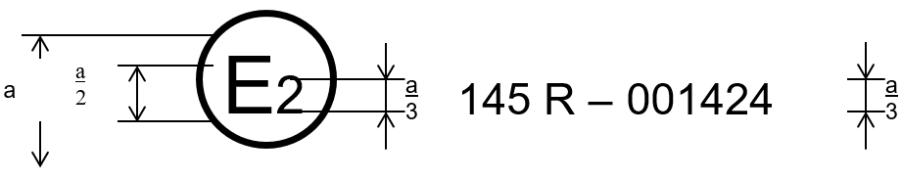
a = 8 mm min.
La marque d’homologation ci-dessus, apposée sur un véhicule, indique que le type de ce véhicule a été homologué en France (E24), en ce qui concerne les systèmes d’ancrages ISOFIX, les ancrages supérieurs ISOFIX, et les positions i-Size en application du Règlement ONU nº 145, sous le numéro 001424. Les deux premiers chiffres du numéro d’homologation signifient que l’homologation a été délivrée conformément aux prescriptions du Règlement ONU nº 145 sous sa forme originale.
Modèle B
(Voir le paragraphe 4.5 du présent Règlement)
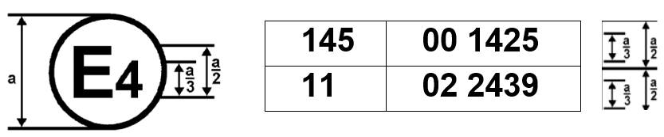
a = 8 mm min.
La marque d’homologation ci-dessus, apposée sur un véhicule, indique que le type de ce véhicule a été homologué aux Pays-Bas (E4), en application des Règlements n^{os} 145 et 11*. Les numéros d’homologation signifient qu’aux dates où ces homologations ont été accordées le Règlement ONU nº 145 était sous sa forme originale et le Règlement ONU nº 11 était dans sa série 02 d’amendements.

Annexe 3
Procédure de détermination du point « H » et de l’angle réel de torse pour les places assises des véhicules automobile
Appendice 1 : Description de la machine tridimensionnelle de détermination du point « H »
(Machine 3 DH)¹
Appendice 2 : Système de référence à trois dimensions¹
Appendice 3 : Paramètres de référence des places assises¹

Annexe 4
Systèmes d’ancrages ISOFIX et ancrages
pour fixation supérieure ISOFIX

Figure 1
Dispositif d’application de force statique (DAFS), vues isométriques
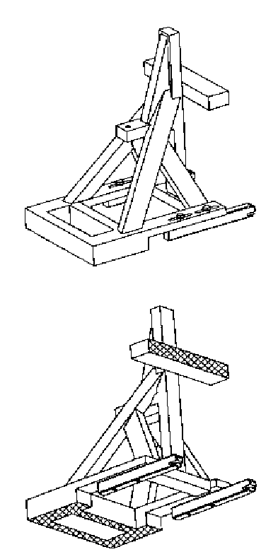

Figure 2
Dimensions du dispositif d’application de force statique (DAFS)
Légende :
1. Point d’attache de la fixation supérieure.
2. Fixation du pivot pour le test de rigidité décrit ci-dessous.
Rigidité du DAFS : Une fois fixé aux barres d’ancrage rigides, avec la partie transverse frontale du DAFS supportée par une barre rigide qui est tenue au centre par un pivot longitudinal de 25 mm sous la base du DAFS (pour permettre la flexion et la torsion de la base du DAFS), le mouvement du point X ne doit dans aucune direction être supérieur à 2 mm lorsque les forces sont appliquées conformément à ce qui est spécifié au tableau 1 du paragraphe 6.2.4.2 du présent Règlement. Aucune déformation des barres d’ancrage ne doit apparaître, résultant de ces mesurages.

Figure 3
Dimensions du connecteur de fixation supérieure (type mousqueton)
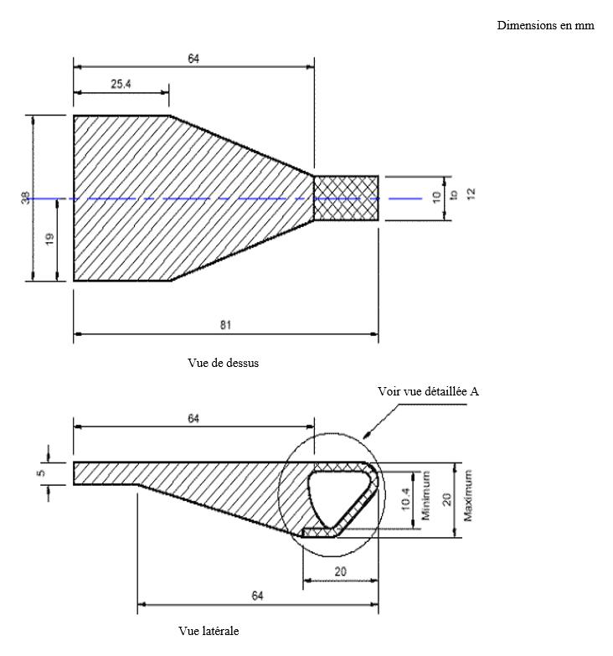
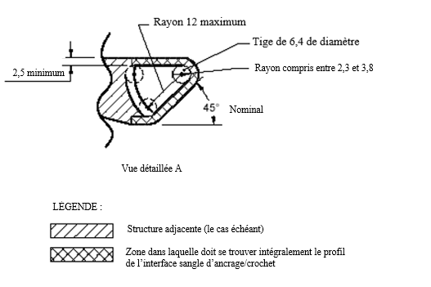

Figure 4
Distance entre les zones d’ancrage inférieur ISOFIX
305 mm minimum
255 mm maximum
25 mm
25 mm

Figure 5
Gabarit en deux dimensions
Point de référence de l’épaule
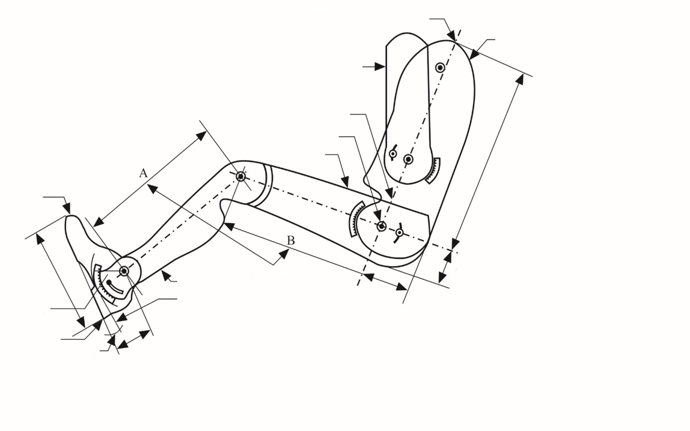
306,0
83,0
6° 30’
107,0
134,3
97,6
563,0
Note : Les dimensions figurent en millimètres
Voir tableau 1
Ligne de chair
du pied nu
Jambe
Talon
Pied
Cuisse
Point H
Ligne de torse
Torse
Barre de référence de l’angle d’inclinaison du dossier

Figure 6
Emplacement des ancrages pour fixation supérieure ISOFIX, zone ISOFIX − vue de coté

Dimensions en millimètres
Légende :
1. Angle du dossier.
2. Intersection du plan de référence de la ligne du torse et du plancher.
3. Plan de référence de la ligne du torse.
4. Point H.
5. Point « V ».
6. Point « R ».
7. Point « W ».
8. Plan longitudinal vertical.
9. Longueur d’enroulement de la sangle à partir du point « V » : 250 mm.
10. Longueur d’enroulement de la sangle à partir du point « W » : 200 mm.
11. Coupe du plan « M ».
12. Coupe du plan « R ».
13. Ligne représentant la surface du plancher spécifique du véhicule à l’intérieur de la zone prescrite.
Notes :
1. La partie de l’ancrage pour fixation supérieure qui est conçue pour recevoir le crochet de fixation supérieure doit être située dans la zone ombrée.
2. Point « R » : Point de référence de l’épaule.
3. Point « V » : Point de référence V situé verticalement à 350 mm au-dessus du point H et horizontalement à 175 mm en arrière du point H.
4. Point « W » : Point de référence W situé verticalement à 50 mm au-dessous du point « R » et horizontalement à 50 mm en arrière du point « R ».
5. Plan « M » : Plan de référence M situé horizontalement à 1 000 mm en arrière du point « R ».
6. Les surfaces les plus en avant de la zone sont générées en faisant balayer les deux lignes d’enroulement sur toute leur plage dans la partie avant de la zone. Les lignes d’enroulement représentent la longueur minimale ajustée de sangles conventionnelles de fixation supérieure partant soit du haut du SRE (point W), soit plus bas sur le dossier du SRE (point V).

Figure 7
Emplacement de l’ancrage pour sangle supérieure ISOFIX, zone ISOFIX
− vue latérale agrandie de la zone d’enroulement
Dimensions en millimètres
Légende :
1. Point « V ».
2. Point « R ».
3. Point « W ».
4. Longueur d’enroulement de la sangle à partir du point « V » : 250 mm.
5. Plan longitudinal vertical.
6. Longueur d’enroulement de la sangle à partir du point « W » : 200 mm.
7. Arcs créés par les longueurs d’enroulement de la sangle.
8. Point H.
Notes :
1. La partie de l’ancrage supérieur conçue pour recevoir le crochet de la sangle supérieure doit être située dans la zone grisée.
2. Point « R » : point de référence de l’épaule.
3. Point « V » : point de référence V, situé à 350 mm verticalement au-dessus et à 175 mm horizontalement en arrière du point H.
4. Point « W » : point de référence W, situé à 50 mm verticalement en dessous et à 50 mm horizontalement en arrière du point « R ».
5. Plan « M » : plan de référence M, situé à 1 000 mm en arrière du point « R ».
6. Les surfaces avant extrêmes de la zone sont obtenues par rabattement des deux lignes d’enroulement sur toute leur zone d’extension à la partie avant de la zone. Les lignes d’enroulement représentent la longueur de réglage minimale de sangles de fixation supérieures typiques s’étendant soit à partir du haut du dispositif de retenue pour enfant (point W) ou plus bas sur le dossier du dispositif de retenue pour enfants (point V).

Figure 8
Position des ancrages pour fixation supérieure ISOFIX,
zone ISOFIX − vue en plan

(coupe du Plan R)
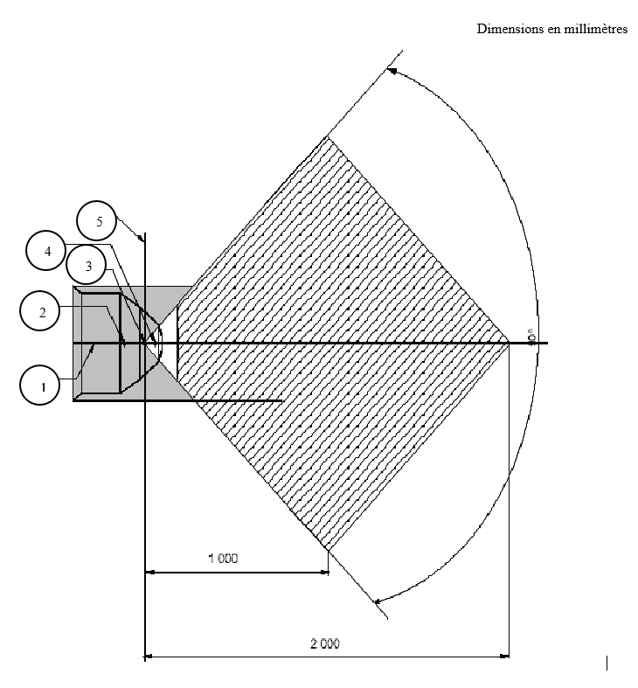Légende :
1. Plan médian.
2. Point « V ».
3. Point « R ».
4. Point « W ».
5. Plan longitudinal vertical.
Notes :
1. La partie de l’ancrage pour fixation supérieure qui est conçue pour recevoir le crochet de fixation supérieure doit être située dans la zone ombrée.
2. Point « R » : point de référence de l’épaule.
3. Point « V » : point de référence V, situé verticalement à 350 mm au-dessus du point H et horizontalement à 175 mm en arrière du point H.
4. Point « W » : point de référence W, situé verticalement à 50 mm au-dessous point « R » et horizontalement à 50 mm en arrière du point « R ».

Figure 9
Position des ancrages pour fixation supérieure ISOFIX, zone ISOFIX − vue de face
Légende :
1. Point « V ».
2. Point « W ».
3. Point « R ».
4. Plan médian.
5. Vue en plan le long du plan de référence du torse.
Notes :
1. La partie de l’ancrage pour fixation supérieure qui est conçue pour recevoir le crochet de fixation supérieure doit être située dans la zone ombrée.
2. Point « R » : point de référence de l’épaule.
3. Point « V » : point de référence V, situé verticalement à 350 mm au-dessus du point H et horizontalement à 175 mm en arrière du point H.
4. Point « W » : point de référence W, situé verticalement à 50 mm au-dessous point « R » et horizontalement à 50 mm en arrière du point « R ».

Figure 10
Position des ancrages pour fixation supérieure ISOFIX,
zone ISOFIX − schéma en trois dimensions
Légende :
1. Point H.
2. Point « V ».
3. Point « W ».
4. Point « R ».
5. Plan de 45°.
6. Coupe du plan « R ».
7. Surface du plancher.
8. Bord avant de la zone.
Notes :
1. La partie de l’ancrage pour fixation supérieure qui est conçue pour recevoir le crochet de fixation supérieure doit être située dans la zone ombrée.
2. Point « R » : point de référence de l’épaule.

Figure 11
Autre méthode permettant de déterminer la position des ancrages
pour fixation supérieure au moyen du gabarit « ISO/F2 »,
zone ISOFIX − vues de côté et de dessus et vue arrière
1. | Face horizontale du gabarit « ISO/F2 » | 4. | Intersection entre 2 et 3
2. | Face arrière du gabarit « ISO/F2 » | 5. | Point de référence de la fixation
3. | Ligne horizontale tangente au sommet du dossier du siège (dernier point rigide d’une dureté Shore A supérieure à 50) | 6. | Axe longitudinal du gabarit « ISO/F2 »
 |  | 7. | Sangle de fixation supérieure
 |  | 8. | Limites de la zone d’ancrage

Figure 12
Symbole d’ancrage inférieur ISOFIX
Notes :
1. Le dessin n’est pas à l’échelle.
2. Le symbole peut être montré en image inversée.
3. La couleur du symbole reste au choix du constructeur.

Figure 13
Symbole identifiant l’emplacement d’un ancrage de fixation supérieure
sous un couvercle
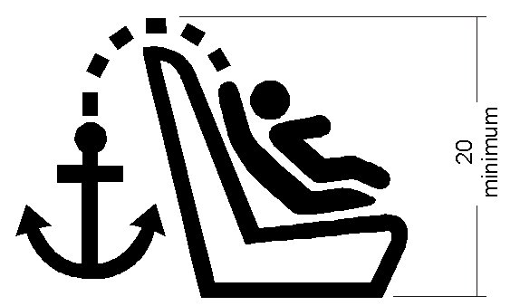
Notes :
1. Dimensions en mm.
2. Le dessin n’est pas à l’échelle.
3. Le symbole doit être clairement visible soit par contraste de couleurs soit par un relief adapté, moulé ou embossé.

Annexe 5
Position i-Size

Figure 1
Représentation en 3D du volume imparti au socle de la béquille
Légende :
1. Gabarit du dispositif de retenue pour enfants.
2. Barre d’ancrage inférieur ISOFIX.
3. Plan longitudinal médian du gabarit.
4. Volume imparti au socle de la béquille.
5. Surface de contact avec le plancher du véhicule.
Dimensions en mm.
Note : Le dessin n’est pas à l’échelle.

Figure 2
Vue latérale du volume imparti au socle de la béquille
Légende :
1. Gabarit du dispositif de retenue pour enfants.
2. Barre d’ancrage inférieur ISOFIX.
3. Plan formé par la surface inférieure du gabarit lorsqu’il est installé dans la position désignée.
4. Plan passant par la barre d’ancrage inférieur et orienté perpendiculairement au plan longitudinal médian du gabarit et au plan formé par la surface inférieure du gabarit lorsqu’il est installé dans la position désignée.
5. Volume imparti au socle de la béquille, à l’intérieur duquel doit se trouver le plancher du véhicule. Ce volume délimite la gamme de réglage en longueur et en hauteur d’une béquille de dispositif de retenue pour enfants de type i-Size.
6. Plancher du véhicule.
Dimensions en mm.
Note : Le dessin n’est pas à l’échelle.

Figure 3
Exemple de dispositif d’application de force statique modifié, avec calibre d’essai
de la béquille (DAFS_{SL}), indiquant la plage de réglages et les dimensions du socle
de la béquille requises
Légende :
1. Dispositif d’essai pour la béquille.
2. Socle de la béquille.
3. DAFS (tel que défini à l’annexe 4 du présent Règlement).
Notes :
1. Le dessin n’est pas à l’échelle.
2. Le dispositif d’essai de la béquille doit :
a) Permettre d’exécuter l’essai sur la totalité de la surface de contact avec le plancher du véhicule telle qu’elle est définie pour chaque position i-Size ;
b) Être solidement fixé au DAFS, de manière à ce que les forces appliquées se répercutent directement sur le plancher du véhicule, sans être réduites par effet d’amortissement ou par déformation du dispositif d’essai de la béquille.
3. Le socle de la béquille doit être constitué d’un cylindre de 80 mm de largeur et de 30 mm de diamètre, dont les deux faces latérales présentent des bords arrondis ayant un rayon de courbure de 2,5 mm.
4. En cas de réglage de la hauteur par paliers, la distance entre les paliers ne doit pas être supérieure à 20 mm.
Dimensions en mm.

Figure 4
Symbole utilisé pour signaler une position i-Size
Notes :
1. Le dessin n’est pas à l’échelle.
2. Le choix de la couleur du symbole est laissé au fabricant.

* Anciens titres de l’Accord : Accord concernant l’adoption de conditions uniformes d’homologation et la reconnaissance réciproque de l’homologation des équipements et pièces de véhicules à moteur, en date, à Genève, du 20 mars 1958 (version originale) ; Accord concernant l’adoption de prescriptions techniques uniformes applicables aux véhicules à roues, aux équipements et aux pièces susceptibles d’être montés ou utilisés sur un véhicule à roues et les conditions de reconnaissance réciproque des homologations délivrées conformément à ces prescriptions, en date, à Genève, du 5 octobre 1995 (Révision 2).
Les numéros distinctifs des Parties contractantes à l’Accord de 1958 sont reproduits à l’annexe 3 de la Résolution d’ensemble sur la construction des véhicules (R.E.3), document ECE/TRANS/WP.29/78/Rev.6 − www.unece.org/trans/main/wp29/wp29wgs/wp29gen/wp29resolutions.html.
La puissance nominale maximale est la puissance maximale du moteur exprimée en kW (CEE) et mesurée par la méthode de la CEE en application du Règlement ONU nº 85.
Numéro distinctif du pays qui a accordé/étendu/refusé/retiré l’homologation (voir dispositions relatives à l’homologation du présent Règlement).
Biffer la mention inutile.
Seulement si l’ancrage est situé sur le siège.
* Le deuxième numéro n’est donné qu’à titre d’exemple.
La procédure est décrite à l’annexe 1 de la Résolution d’ensemble sur la construction des véhicules (R.E.3) et dans ses appendices 1, 2 et 3 (document ECE/TRANS/WP.29/78/Rev.6 − www.unece.org/trans/main/wp29/wp29wgs/wp29gen/wp29resolutions.html).

